  - 컴퓨터 기초 생활 교과서

피싱 사이트·피싱 문자·
피싱 유튜브 구별하기
가짜 화면의 위험 신호를 찾고, 안전하게 확인하고, 피해에 대응하는 초보자용 교재
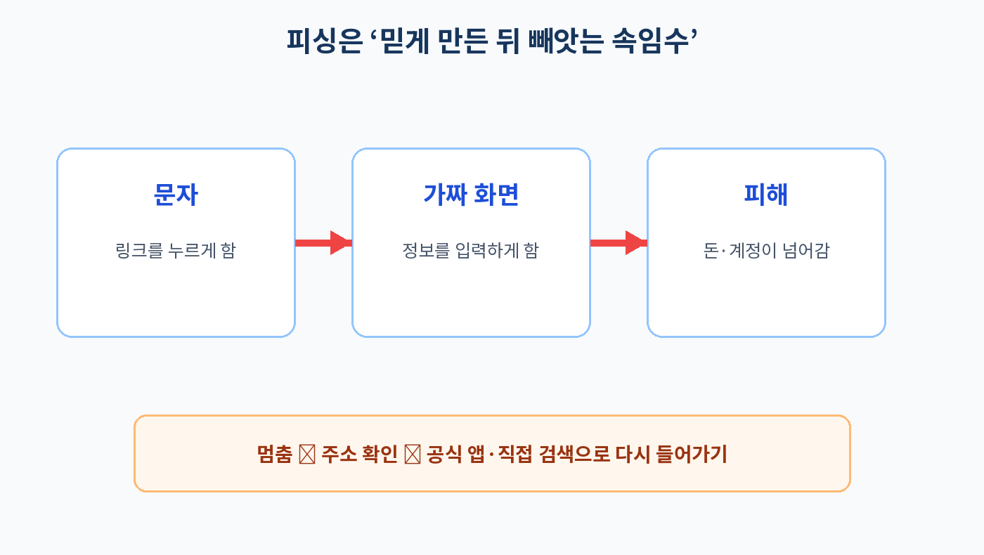
그림 1. 피싱은 사람을 속여 행동하게 만드는 범죄입니다.
이 단원의 한 문장 링크를 바로 누르지 말고, 공식 앱이나 공식 주소로 직접 다시 들어갑니다.

이름: ____________________ 교육일: ____________________

0. 오늘의 목표
- 피싱 사이트의 가짜 주소와 불안 문구를 찾을 수 있습니다.
- 피싱 문자의 긴급 문구와 낯선 링크를 찾을 수 있습니다.
- 유튜브의 가짜 라이브·이벤트·QR 유도를 의심할 수 있습니다.
- 실수로 눌렀을 때 무엇부터 해야 하는지 말할 수 있습니다.

수업 규칙
1 | 화면을 먼저 봅니다  교재의 모의 화면에서 이상한 점을 찾습니다.

2 | 이유를 말합니다  ‘그냥 이상하다’가 아니라 주소·문구·요구 행동을 말합니다.

3 | 안전한 행동을 고릅니다  닫기, 직접 검색, 공식 앱, 가족·선생님에게 묻기 중 고릅니다.

중요 이 교재의 주소와 QR은 작동하지 않는 수업용 예시입니다. 실제로 접속하지 않습니다.

1. 피싱이란 무엇인가요?
피싱(phishing)은 진짜 기관·회사·가족·유명인처럼 보이게 속인 뒤, 돈이나 개인정보를 빼앗는 범죄입니다.

그림 2. 피싱의 흔한 흐름

피싱범이 원하는 것
- 아이디와 비밀번호
- 인증번호와 카드 정보
- 악성 앱 설치
- 계좌이체 또는 코인 전송
- 유튜브·카카오톡 등 계정 접근 권한
기억 피싱은 컴퓨터를 잘 모르는 사람만 당하는 것이 아닙니다. ‘급함·불안·욕심’을 자극해 확인할 시간을 빼앗습니다.

2. 피싱 사이트: 진짜처럼 생긴 가짜 홈페이지
로고와 색은 쉽게 따라 만들 수 있습니다. 화면 모양보다 주소와 들어온 경로를 먼저 확인합니다.
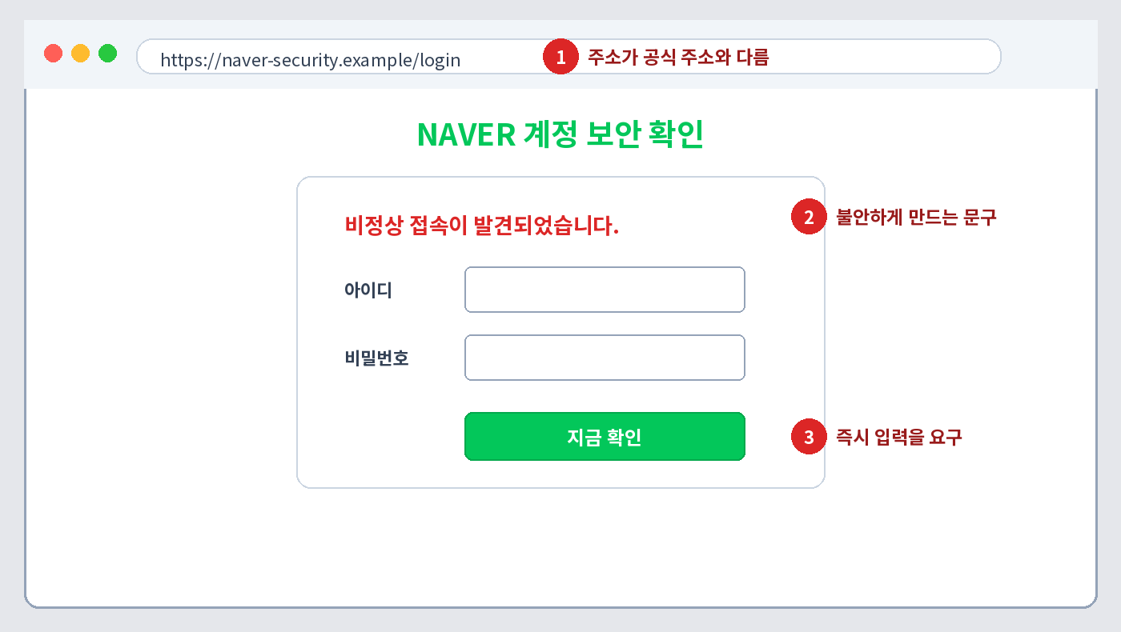
그림 3. 수업용 가짜 로그인 화면 — 빨간 번호의 위험 신호를 찾아봅니다.

세 가지 위험 신호
- 공식 주소와 다른 인터넷 주소
- ‘계정 정지’, ‘비정상 접속’처럼 불안하게 만드는 말
- 지금 즉시 비밀번호·인증번호 입력 요구
안전한 방법 문자나 이메일의 버튼을 누르지 말고, 브라우저를 새로 열어 공식 주소를 직접 입력하거나 저장한 즐겨찾기를 사용합니다.

3. 주소 읽는 법
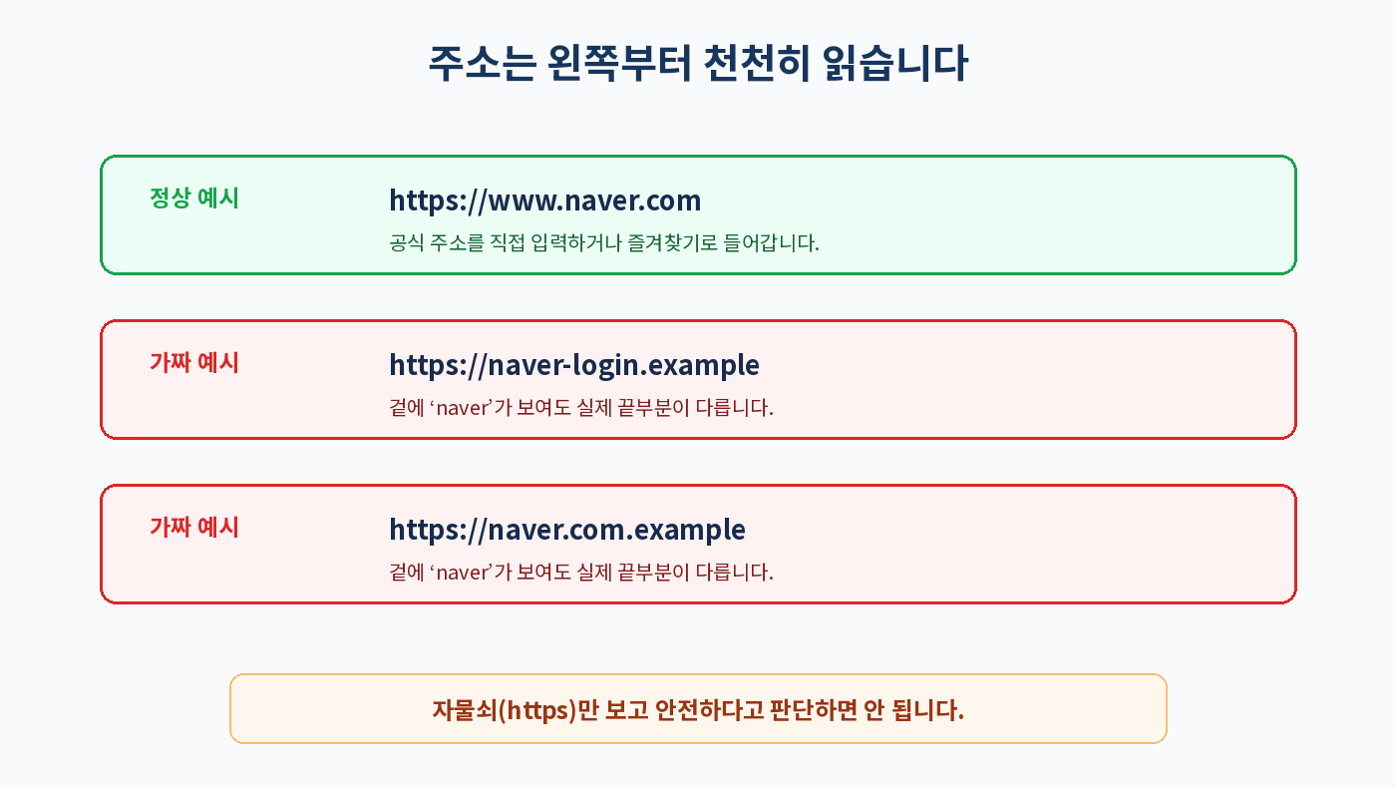
그림 4. 이름이 들어 있어도 실제 주소의 끝부분을 확인합니다.
초보자는 주소 전체를 완벽하게 분석할 필요가 없습니다. 아래 세 가지만 반복합니다.
1 | 문자 속 링크를 피합니다  공식 앱이나 검색을 새로 엽니다.

2 | 공식 주소와 비교합니다  기관이 안내한 주소와 글자 하나씩 비교합니다.

3 | 자물쇠만 믿지 않습니다  https는 연결을 암호화할 뿐, 사이트 내용이 진짜라는 보증은 아닙니다.

연습 naver.com.example에서 실제 마지막 부분은 example입니다. 앞부분의 naver라는 글자만 보고 믿으면 안 됩니다.

4. 피싱 문자(스미싱)
스미싱은 문자메시지의 링크를 누르게 하여 가짜 사이트로 보내거나 악성 앱을 설치하게 만드는 수법입니다.
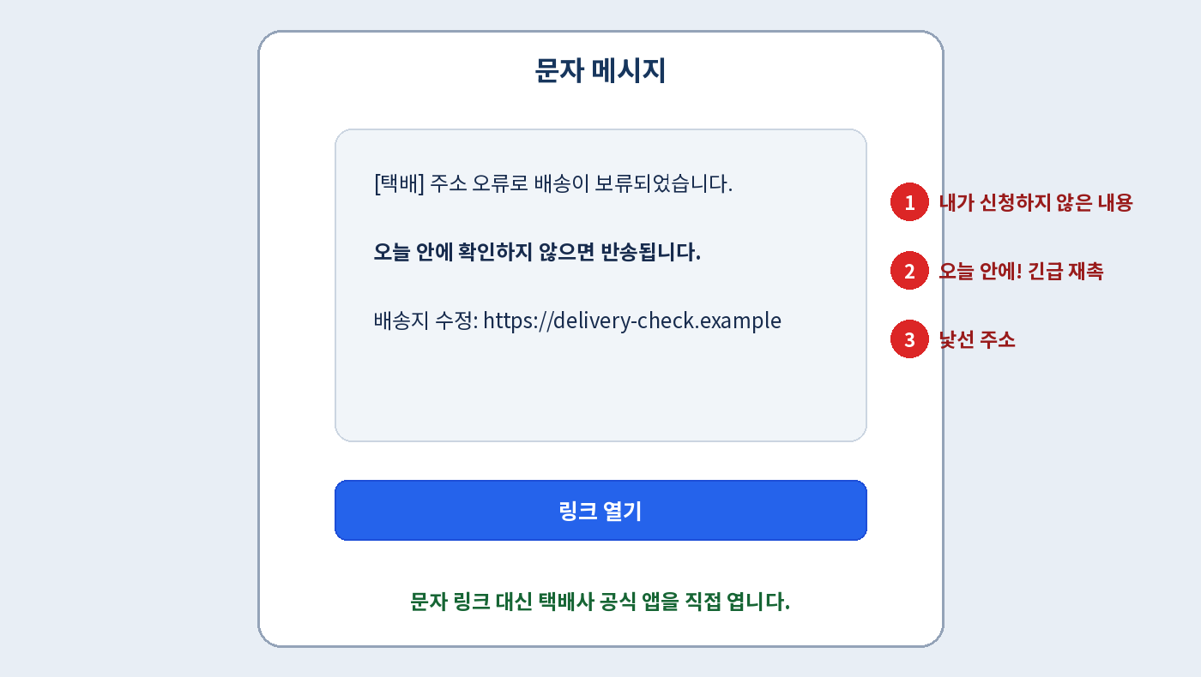
그림 5. 택배를 사칭한 수업용 피싱 문자

자주 쓰는 소재
- 택배 주소 오류·반송
- 교통 범칙금·과태료
- 청첩장·부고장
- 건강검진·정부지원금
- 카드 발급·결제·소액결제
- 가족 사칭: 휴대폰이 고장 났다며 송금 요구

가장 안전한 확인법
문자에 적힌 번호로 전화하거나 링크를 누르지 않습니다. 택배사·카드사·정부기관의 공식 앱이나 대표번호를 직접 찾아 확인합니다.
인증번호 누군가 전화나 문자로 인증번호를 물으면 알려주지 않습니다. 인증번호는 비밀번호와 비슷한 비밀 정보입니다.

5. 문자 실습: 누를까요, 멈출까요?
아래 상황을 읽고 □에 표시해 봅니다.
1. 내가 주문하지 않은 택배인데 주소 수정 링크가 왔다.
□ 바로 누른다 □ 멈추고 다른 방법으로 확인한다
2. 은행 앱 알림이 왔다. 문자 링크가 아니라 내가 설치한 공식 앱을 직접 열어 확인한다.
□ 바로 누른다 □ 멈추고 다른 방법으로 확인한다
3. 친구가 새 번호라며 급하게 상품권 번호를 보내 달라고 한다.
□ 바로 누른다 □ 멈추고 다른 방법으로 확인한다
4. 공공기관 문자인지 궁금해 기관 대표번호를 직접 검색해 전화한다.
□ 바로 누른다 □ 멈추고 다른 방법으로 확인한다
정답 1·3은 멈추고 본인에게 다른 방법으로 확인합니다. 2·4는 안전한 확인 습관입니다.

6. 피싱 유튜브란?
사기범은 훔친 채널이나 비슷하게 만든 채널에서 유명인·기업을 사칭하고, 라이브 방송·설명란·고정 댓글·QR코드로 외부 사이트 접속이나 송금을 유도합니다.
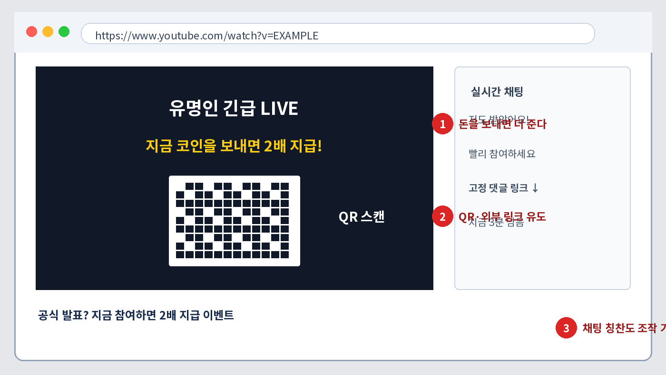
그림 6. 수업용 가짜 유튜브 라이브 화면

유튜브에서 특히 의심할 말
- ‘돈이나 코인을 보내면 두 배로 돌려준다’
- ‘지금 몇 분 안에 참여해야 한다’
- ‘고정 댓글의 링크를 눌러 로그인하라’
- ‘QR코드를 찍어 지갑을 연결하라’
- ‘무료 프로그램을 내려받아 설치하라’
주의 영상에 유명인이 실제로 말하는 것처럼 보여도 딥페이크·편집 영상일 수 있습니다. 채널 이름과 영상만으로 진짜라고 판단하지 않습니다.

7. 유튜브 사기 확인 순서
1 | 송금·QR·외부 링크가 있는지 봅니다  있다면 즉시 멈춥니다.

2 | 채널의 공식 여부를 따로 확인합니다  기업 공식 홈페이지에서 연결한 채널인지 확인합니다.

3 | 같은 발표가 공식 홈페이지에도 있는지 봅니다  유튜브 한 곳의 주장만 믿지 않습니다.

4 | 신고 후 닫습니다  영상·댓글의 더보기 메뉴에서 신고하고 링크에는 들어가지 않습니다.

댓글을 믿으면 안 되는 이유
‘저도 받았어요’, ‘진짜입니다’ 같은 댓글은 사기범이 여러 계정으로 만들거나 자동으로 작성할 수 있습니다. 댓글 수와 좋아요 수는 안전 증명서가 아닙니다.
핵심 세상에 ‘먼저 돈을 보내면 더 많은 돈을 확실히 돌려주는 행사’는 없습니다.

8. 5초 멈춤 확인법

그림 7. 누르기 전 5초만 멈추면 확인할 시간이 생깁니다.
- ① 내가 요청하거나 신청한 일인가?
- ② 나를 급하게 만들거나 겁주는가?
- ③ 링크·QR·앱 설치를 요구하는가?
- ④ 비밀번호·인증번호·카드·송금을 요구하는가?
- ⑤ 공식 앱이나 대표번호로 따로 확인했는가?
판단 하나라도 수상하면 누르지 않습니다. ‘확실히 가짜인지 증명’해야 멈추는 것이 아니라, ‘확실히 진짜인지 확인’한 뒤 행동합니다.

9. 이미 눌렀다면 어떻게 하나요?
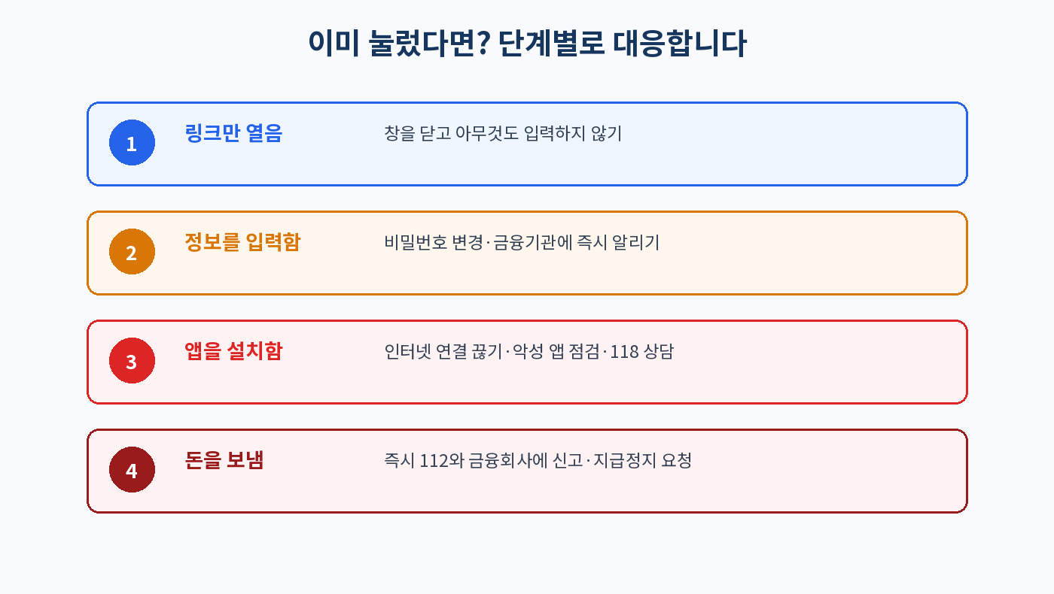
그림 8. 어떤 행동까지 했는지에 따라 대응이 달라집니다.
가장 먼저 혼날까 봐 숨기지 말고 즉시 가족·선생님·담당자에게 알립니다. 빠르게 알릴수록 피해를 줄이기 쉽습니다.

신고·상담
- 금전 피해·보이스피싱: 즉시 경찰 112와 해당 금융회사에 연락
- 스미싱·피싱 확인 및 사이버 상담: 국번 없이 118
- 의심 문자: 휴대전화의 ‘스팸으로 신고’ 기능 또는 보호나라의 확인 서비스 이용
※ 신고 절차와 메뉴는 바뀔 수 있으므로, 수업 시점의 공식 안내를 다시 확인합니다.

10. 종합 실습: 위험 신호 찾기
교사가 그림 3, 5, 6 중 하나를 보여 줍니다. 학습자는 아래 기록지에 적습니다.
어떤 화면인가요?
________________________________________________________________
수상한 말은 무엇인가요?
________________________________________________________________
수상한 주소·링크·QR이 있나요?
________________________________________________________________
상대가 원하는 행동은 무엇인가요?
________________________________________________________________
내가 해야 할 안전한 행동은 무엇인가요?
________________________________________________________________

짝 활동
한 사람은 ‘의심 문자를 받은 사람’, 다른 사람은 ‘도와주는 사람’ 역할을 합니다. 도와주는 사람은 링크를 대신 누르지 않고 공식 확인 방법을 말해 줍니다.
좋은 답 예 ‘그 링크는 누르지 말고 택배사 공식 앱을 직접 열어서 확인해 보세요.’

11. 쉬운 연습문제
1. 주소창에 자물쇠가 있으면 그 사이트는 무조건 진짜다. ( O / X )
2. 문자에서 택배 주소를 고치라고 하면 가장 먼저 무엇을 해야 하나요?
① 링크 누르기 ② 공식 앱 직접 열기 ③ 인증번호 보내기
3. 유튜브 유명인이 코인을 보내면 두 배로 준다고 합니다. 어떻게 하나요?
① 조금만 보낸다 ② QR을 찍는다 ③ 송금하지 않고 신고한다
4. 인증번호를 묻는 사람에게 알려줘도 된다. ( O / X )
5. 이미 돈을 보냈다면 혼날까 봐 하루 정도 기다린다. ( O / X )
6. 피싱을 확인하는 가장 안전한 방법을 한 문장으로 써 보세요.
________________________________________________________________

12. 정답과 핵심 정리
- 1. X — 자물쇠는 통신 암호화를 뜻할 뿐입니다.
- 2. ② — 문자 링크가 아니라 공식 앱을 직접 엽니다.
- 3. ③ — 먼저 돈을 보내라는 이벤트는 사기를 의심합니다.
- 4. X — 인증번호는 누구에게도 알려주지 않습니다.
- 5. X — 즉시 112와 금융회사에 연락합니다.
- 6. 예: 링크를 누르지 않고 공식 앱이나 공식 대표번호로 따로 확인합니다.

오늘 꼭 기억할 세 문장
1 급하게 만들면 먼저 멈춥니다.

2 링크 대신 공식 앱·직접 검색·대표번호를 사용합니다.

3 실수했다면 숨기지 말고 즉시 알리고 신고합니다.

교사용 수업 운영안
권장 시간: 90~120분
- 도입 10분: 실제 경험 질문(링크는 누르지 않음)
- 피싱 사이트 20분: 주소와 로그인 화면 위험 신호 찾기
- 피싱 문자 20분: 택배·가족 사칭 역할극
- 피싱 유튜브 20분: QR·고정 댓글·두 배 지급 찾기
- 대응 15분: 링크만 누름/정보 입력/앱 설치/송금 구분
- 평가 15분: 종합 실습과 연습문제

교사 주의사항
- 실제 악성 주소를 학생에게 배포하거나 접속시키지 않습니다.
- 학생 개인의 실제 문자·계정·금융정보를 화면에 띄우지 않습니다.
- 피해 경험을 공개적으로 묻거나 탓하지 않습니다.
- 신고 번호와 공식 안내는 수업 전에 다시 확인합니다.

공식 참고자료
한국인터넷진흥원 118 상담 서비스: https://www.kisa.or.kr/303
한국인터넷진흥원 스미싱·큐싱 대응: https://www.kisa.or.kr/1020601
경찰청 전기통신금융사기 통합신고대응센터: https://www.counterscam112.go.kr/
YouTube 커뮤니티 가이드: https://support.google.com/youtube/answer/9288567?hl=ko
최종 확인일: 2026년 7월 29일

